LAUDA trae vantaggio dal mercato indiano in crescita

Dr. Gunther Wobser Partecipante alla delegazione imprenditoriale del Baden-Württemberg

Lauda-Königshofen, 6 marzo 2025 – Il Dr. Gunther Wobser, socio dirigente di LAUDA DR. R. WOBSER GMBH & CO. KG, ha accompagnato in India, all'inizio di febbraio, una delegazione commerciale di alto livello guidata dal Ministro dell'Economia del Baden-Württemberg, dott.ssa Nicole Hoffmeister-Kraut. L'azienda leader nel mercato mondiale della termoregolazione di precisione ha approfittato del viaggio per intensificare le sue relazioni commerciali, già molto proficue, in quello che oggi è il Paese più popoloso del mondo, con oltre 1,4 miliardi di persone.

Prima del programma di viaggio vero e proprio, c'è stato un incontro strategico molto importante a Mumbai con Sandeep Sawant, amministratore delegato della Sawant Process Solutions e rappresentante della LAUDA. L'azienda è il partner più importante di LAUDA nel mercato indiano. L'attenzione si è concentrata sugli attuali sviluppi del mercato e sulle nuove prospettive di intensificazione della cooperazione.

Il Dr. Wobser ha poi partecipato al viaggio di cinque giorni con tappe a Delhi, Pune e Mumbai come parte della delegazione commerciale di 44 persone. L'agenda prevedeva visite aziendali a JBM Group, Bucher Hydraulics e Siemens, nonché colloqui commerciali di alto livello sulle opportunità di cooperazione indo-tedesca.

“Il dinamismo del mercato indiano è davvero impressionante. Gli interlocutori sono molto sicuri di sé e hanno una visione chiara e ambiziosa del futuro”, riassume il dott. Wobser le sue impressioni. “Finora ero più un fan dell'Asia e della Cina, ma ora vedo grandi opportunità per LAUDA di espandersi nel mercato indiano.”

A Pune, la ‘Oxford dell'Est’ con 265.000 studenti, la delegazione ha visitato aziende industriali leader come Bharat Forge e Marquardt. Da questi contatti è emerso un grande potenziale per le partnership tecnologiche. Il viaggio si è concluso con la 21esima edizione del popolare festival del vino ‘Stuttgart meets Mumbai’, dove il dott. Wobser ha potuto approfondire le relazioni con i partner indiani.

“Questo viaggio segna un passo importante per il nostro impegno in India”, sottolinea il dott. Wobser. “L'eccellente formazione accademica, lo sviluppo dinamico delle aziende indiane e la collaborazione con il nostro partner Sawant Process Solutions offrono prospettive promettenti.” LAUDA ha in programma di stabilire una propria presenza a Pune quest'anno.

Il Ministro dell'Economia dott.ssa Nicole Hoffmeister-Kraut ribadisce l'importanza strategica della cooperazione economica con l'India. Con un volume commerciale di oltre quattro miliardi di euro nel 2023, l'India è un importante partner commerciale per il Baden-Württemberg. Circa 350 aziende del Land sono già attive nel Paese. La partnership del Baden-Württemberg con lo Stato del Maharashtra, dove si trovano Mumbai e Pune, dura esattamente da dieci anni.

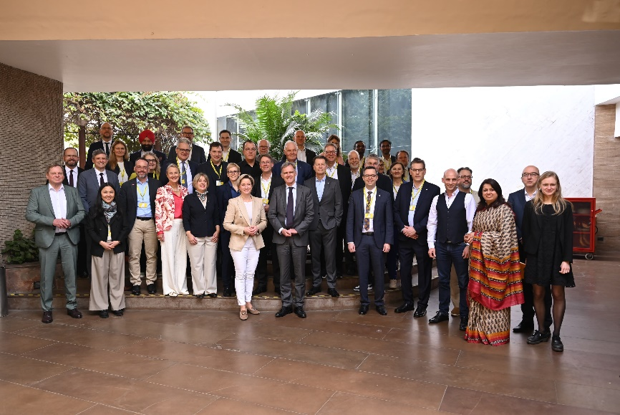

Immagine 1: La delegazione imprenditoriale del Baden-Württemberg con il dott. Gunther Wobser, socio dirigente di LAUDA (secondo da sinistra) a Delhi. Il viaggio ha compreso numerose visite aziendali e colloqui di alto livello volti a rafforzare le relazioni economiche indo-tedesche. © Sunil Kumar

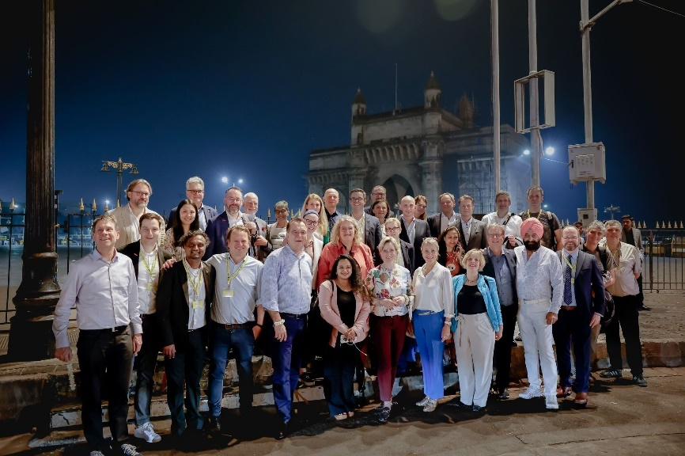

Immagine 2: Un momento saliente del viaggio della delegazione: Gunther Wobser, socio dirigente di LAUDA (terzo da destra), con i partecipanti alla delegazione commerciale davanti allo storico Gateway of India di Mumbai. L'imponente simbolo della metropoli, risalente all'epoca coloniale britannica, caratterizza lo skyline sul Mar Arabico dal 1924. © Jayesh Pawar

Noi siamo LAUDA – leader del mercato mondiale in fatto di temperature esatte. I nostri apparecchi e impianti di termostatazione sono il cuore di applicazioni importanti e contribuiscono quindi ad un futuro migliore. Siamo fornitori di soluzioni complete e garantiamo una temperatura ottimale nella ricerca, nella produzione e nel controllo qualità. Siamo il partner affidabile per la mobilità elettrica, l'idrogeno, il settore chimico, farmaceutico e delle biotecnologie, i semiconduttori e la tecnica medicale. Da quasi 70 anni rinnoviamo ogni giorno l'entusiasmo dei nostri clienti con una consulenza competente e soluzioni innovative. In tutto il mondo.

Nell'azienda siamo sempre un passo avanti: quello decisivo. Esigiamo sempre il massimo dai nostri collaboratori e da noi stessi: per un futuro migliore da costruire insieme.

Contatto stampa
Mettiamo a disposizione della stampa informazioni dettagliate sulla nostra azienda, la LAUDA FabrikGalerie e i nostri progetti nel campo della promozione delle innovazioni, della digitalizzazione e della gestione delle idee. Saremo lieti di intrattenere un dialogo aperto: non esitate a contattarci!

CHRISTOPH MUHR
Direttore Comunicazione aziendale
T + 49 (0) 9343 503-349
christoph.muhr@lauda.de

LAUDA DR. R. WOBSER GMBH & CO. KG, Laudaplatz 1, 97922 Lauda-Königshofen, Germania/Germany. Società in accomandita: Sede di Lauda-Königshofen, registro delle imprese di Mannheim, HRA 560069. Scio accomandatario: LAUDA DR. R. WOBSER Verwaltungs-GmbH, sede di Lauda-Königshofen, registro delle imprese di Mannheim, HRB 560226. Amministratori delegati/Managing Directors: Dott. Gunther Wobser (presidente/President e CEO), dott. Mario Englert (CFO), dott. Marc Stricker (COO)

